Oslo - Nasjonalgalleriet
- De Nationale Galerie is onderdeel van het Noors Nationaal Museum voor Kunst, Architectuur en Design.
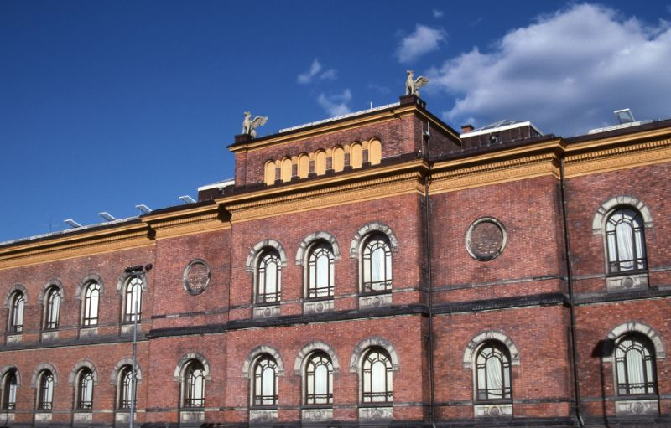
- De galerie heeft de grootste collectie Noorse k unst vanaf de 19e eeuw.
- De hoofdmoot vormt romantische Noorse schilderkunst maar ook het expressionisme is ruim vertegenwoordigd.
- De grootste trekpleister is ‘De Schreeuw’ van Edvard Munch.
- Het gaat hier om een eerdere versie van het schilderij dat in 2004 uit het Munch Museum werd gestolen.
- Ook deze versie werd eens ontvreemd, in 1994, maar na drie maanden onbeschadigd teruggevonden. Er zijn ook enkele andere werken van Munch in de Nationale Galerie tentoongesteld.
- Naast Noorse kunst ziet u er ook werken van onder anderen Pablo Picasso, Vincent van Gogh, Claude Monet en Henri Matisse.
- Verder zijn er beelden te zien van Rodin (onder meer een kleine bronzen versie van ‘De Denker’ en een buste van Victor Hugo) en Maillol.
Nasjonalgalleriet
Adres: Universitetsgatan 13
Openingstijden: 10.00-18.00 (donderdag tot 19.00, zaterdag en zondag 11.00-17.00, maandag gesloten)
Toegangsprijs: gratis

